附件：

事务所日常业务网上报备流程 (以总所为例)
各事务所或分所可以通过访问会计行业管理网（www.acc.gov.cn），点击网站首页中部的“事务所业务报备”项目，进入“注会专栏—国内会计师事务所总所业务”页面。
【提示】
本章图例中所有输入框均不允许输入非键盘字符，如©。
进入到国内会计师事务所总所业务页面，如图1所示：
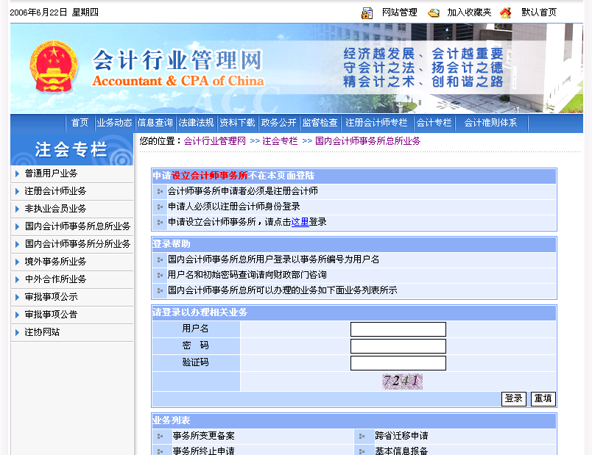
图1国内会计师事务所总所业务页面
输入正确的用户名、密码和验证码后，点击按钮，进入到登陆成功页面，如图2所示：
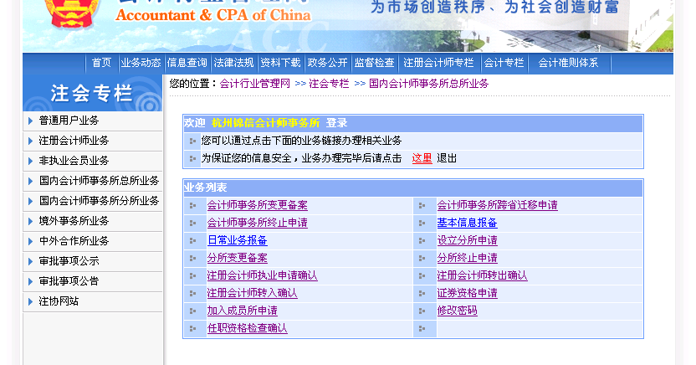
图2 登陆成功页面
单击右侧业务区“日常业务报备”菜单，进入业务报备查询页面，如图3所示：
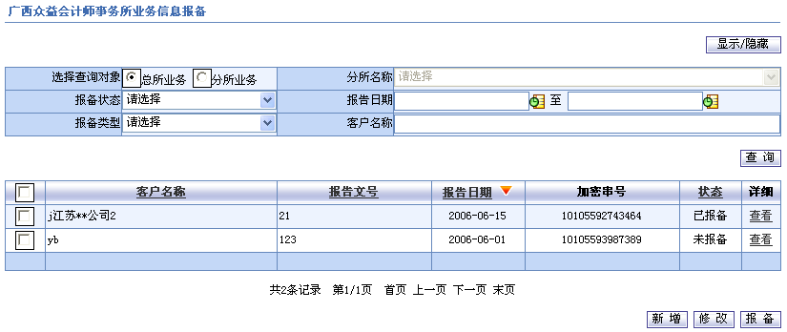
图3 业务报备查询页面
办公区域分别为查询区和待办列表区，如图4、5所示：
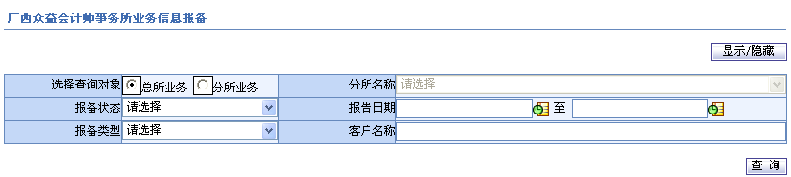
图4查询区
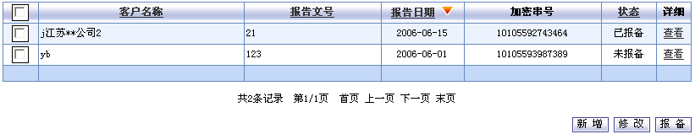
图5待办列表区
五个按钮分别为、、、、。
单击待办列表右上端的按钮，可将待办列表上端出现查询条件隐藏；
在查询区（图4）中单击按钮选择报备期间，选择查询对象，“报备状态”，“报备类型”，填写“客户名称”后，单击按钮，可根据条件进行查询。查询后的结果将显示在待办列表区（图5）。
单击待办列表区（图5）中每条业务报备对应的链接，可以查看对应业务报备的报备信息，见1.1.1 查看。
单击按钮，可以新增一条业务报备，见1.1.2 新增。
选择一条状态为“未报备”的业务，单击按钮，对该条业务进行修改，见1.1.3修改。
选择一条或多条状态为“未报备”的业务，单击按钮，对所选业务进行报备，见1.1.4 报备。
【提示】
- 查询功能可根据查询条件进行单独查询也可以根据多个条件进行复合查询；
- 当待办列表中的记录数较多时，可通过下方的 进行翻页；
- 待办列表标题中，带有超链接标识（标题下面有下划线）表示鼠标单击后，可以按此列排序，表示升序排列，表示降序排列。

查看
单击业务报备待办列表区的查看链接，查看对应客户的业务报备信息，如图1.1.1-1所示：
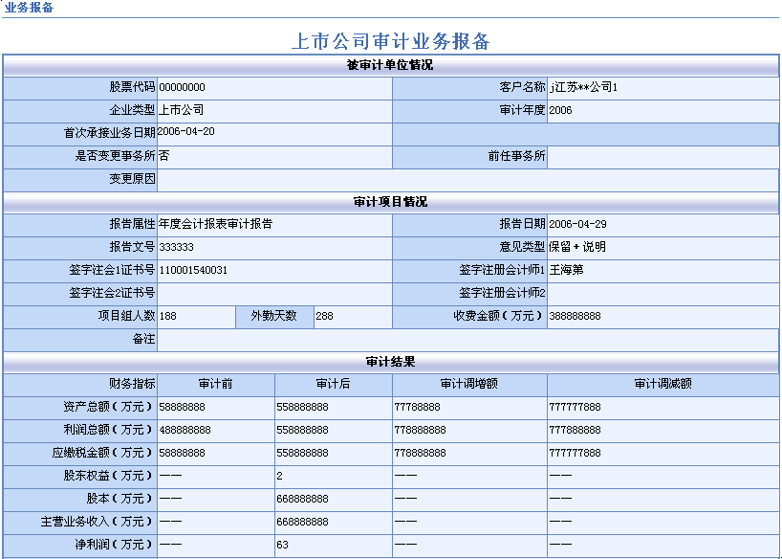

图1.1.1-1 上市公司业务报备
其他报备类型的详细信息同上，不再赘述。

新增
单击业务报备待办列表区（图5）的按钮，新增一条业务报备信息，首先跳转到报备类型选择页面选择报备类型，如图1.1.2-1所示：
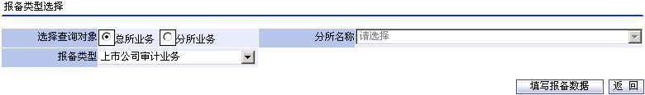
图1.1.2-1 选择报备类型
选择上图（图1.1.2-1）的报备类型（如图1.1.2-2所示），单击按钮，跳转到业务报备页面，如图1.1.2-3所示：
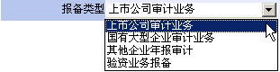
图1.1.2-2 选择报备类型
【提示】
如果登录事务所有分所，单击“分所业务”单选按钮，可以选择“分所名称”进行分所的业务报备，以下操作同总所业务。
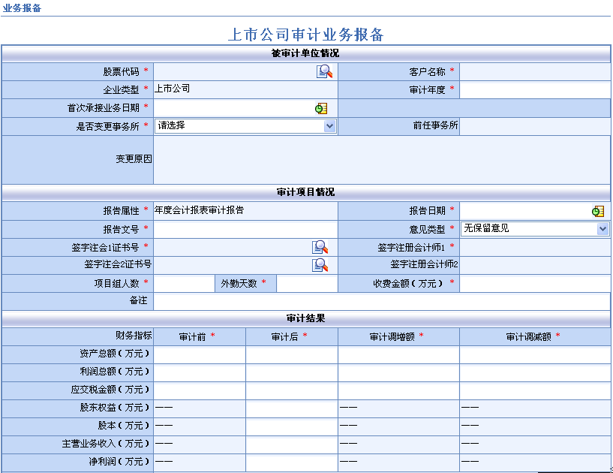

图1.1.2-3 业务报备
上图（图1.1.2-3）显示了上市公司的业务报备页面，如果“是否变更事务所”选择“是”则需要填写“前任事务所”和“变更原因”，如图1.1.2-4所示：
图1.1.2-4 填写变更原因
单击“签字注会1证书号”的按钮，选择登录事务所的注册会计师，如图1.1.2-5：
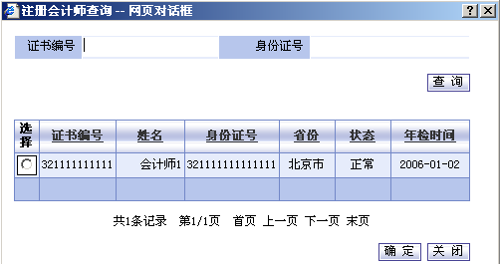
图1.1.2-5 选择注册会计师对话框
单击业务报备（图1.1.2-3）附件中的按钮，可以上传附件，如图1.1.2-5所示：
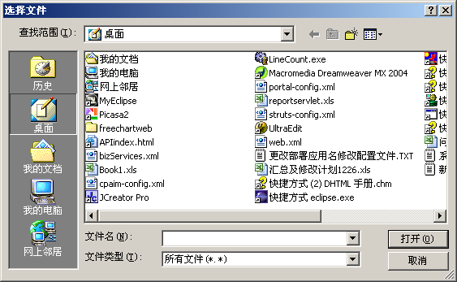
图1.1.2-5 上传附件
填写业务报备页面（图1.1.2-3）中的所有必填信息，单击按钮，保存所填信息，保存成功后系统给出提示信息，如图1.1.2-6所示：
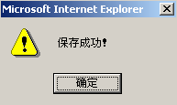
图1.1.2-6 保存成功提示
单击提示信息的按钮后，业务报备页面（图1.1.2-3）的按钮变为。
单击业务报备页面（图1.1.2-3）按钮，对所填写业务进行报备。
其他报备类型的业务报备操作同上，不再赘述。
【提示】
- 带*号的项字段为必填项，如果不填写，系统将给出提示；
- 钱数和年度等要求按照一定的格式填写，如果格式不正确不能填写数据；
- 验资业务不用上传附件。

修改
选择一条状态为“未报备”的业务，单击业务报备待办列表区（图5）的按钮，修改一条业务报备信息，如下图（图1.1.3-1）所示，操作同1.1.2新增，不再赘述。
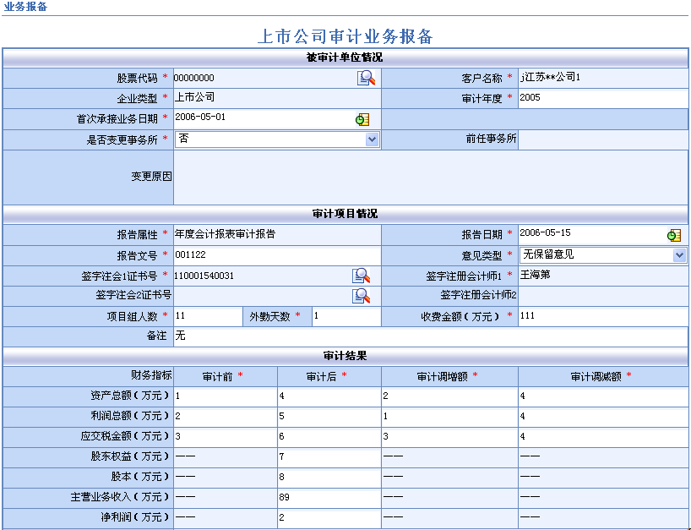
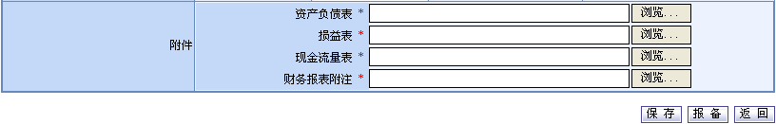
图1.1.3-1 修改未报备业务
【提示】
如果试图修改“已报备”业务或同时修改多条业务，系统将给出提示信息。

报备
选择一条或多条状态为“未报备”的业务，单击业务报备待办列表区（图5）的按钮，报备所选则的业务，如图1.1.4-1、1.1.4-2所示：
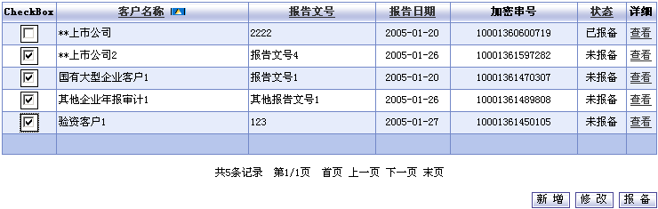
图1.1.4-1 选择多条未报备的业务
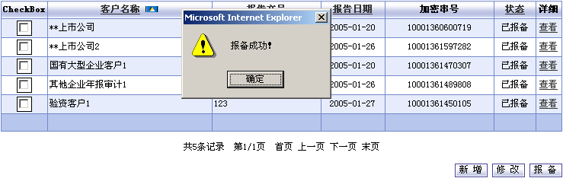
图1.1.4-2 报备成功
图1.1.4-2显示了报备成功对话框，将所选择业务的“状态”改为“已报备”。

§1.1.5 修改密码
单击右侧业务列表“修改密码”菜单，如图1.1.5-1所示：
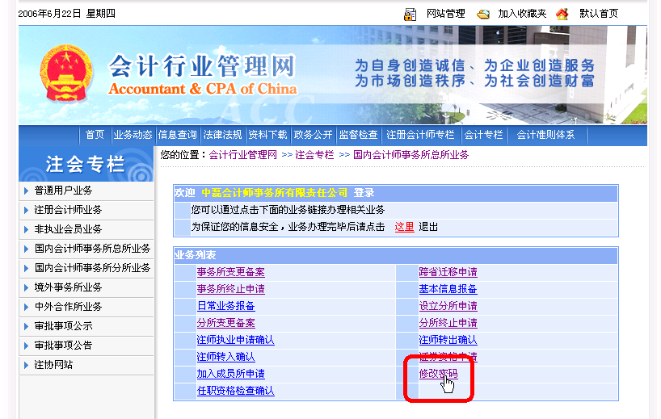
图1.1.5-1点击修改密码
进入到修改用户密码页面，如图1.1.5-2所示：
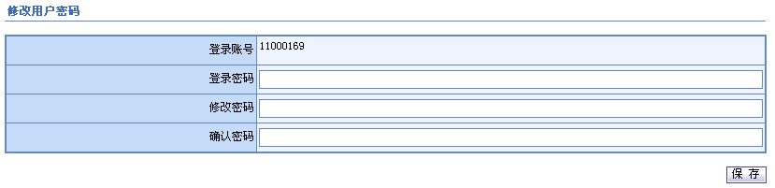
图1.1.5-2修改用户密码页面
输入完毕后，点击按钮，保存成功，并给出提示框，如图1.1.5-3所示：
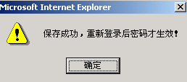
图1.1.5-3提示信息
重新登陆后，密码即可生效。

◆ 事务所分所、境外事务所和中外合作所的日常业务报备可参照总所流程操作，不再赘述。

